ЧАСТНОЕ ОБРАЗОВАТЕЛЬНОЕ УЧРЕЖДЕНИЕ
ПРОФЕССИОНАЛЬНОГО ОБРАЗОВАНИЯ
«СТАВРОПОЛЬСКИЙ МНОГОПРОФИЛЬНЫЙ КОЛЛЕДЖ»

МЕТОДИЧЕСКИЕ УКАЗАНИЯ
к самостоятельной работе
по дисциплине
«Введение в Web – design: от идеи до макета»
для обучающихся направления подготовки
«Дизайн (по отраслям)»

г. Ставрополь, 2025

Методические указания составлены в соответствии с Федеральным государственным образовательным стандартом среднего профессионального образования по специальности 54.02.01 Дизайн (по отраслям) утвержденным приказом Минобрнауки России от от 23.11.2020 г. № 658. и программой дисциплины «Web-дизайн».
Рассмотрено на заседании методического объединения укрупненных групп специальностей 54.00.00 «Изобразительные и прикладные виды искусств» Протокол № 7 от 24.05.2023 г.

Рекомендовано к использованию в учебном процессе методическим советом, Протокол № 7 от 25.05.2023г.
Председатель МС Шляхова Наталья Ивановна

Составитель: Трофименко С.А.

Содержание
Тема. Создание работ для Web портфолио

Самостоятельная работа № 1 Создание анимации кнопки.

Самостоятельная работа № 2 Создание анимированной поздравительной Web открытки.

Самостоятельная работа № 3 Дизайна сайт. Создание главной страницы сайта для архитектурного бюро.

Самостоятельная работа № 1. Создание анимации кнопки
Анимация (движение).
Цель и содержание: ознакомить обучающихся с правилами создания анимации для Web.
Теоретическое обоснование
Аппаратура и материалы. Для выполнения практической работы необходим персональный компьютер со следующими характеристиками: процессор Intel с тактовой частотой 2000 МГц и выше; оперативная память – не менее 128 Мбайт; свободное дисковое пространство – не менее 800 Мбайт; устройство для чтения компакт-дисков; монитор типа Super VGA (число цветов – 256) с диагональю не менее 17 ″. Программное обеспечение – операционная система WINDOWS 10 / NT / ME / 2000 / XP/2003, браузер.
Указания по технике безопасности. Техника безопасности при выполнении практической работы совпадает с общепринятой для пользователей персональных компьютеров. В частности, самостоятельно не производить ремонт персонального компьютера, установку и удаление программного обеспечения; в случае неисправности персонального компьютера сообщить об этом обслуживающему персоналу лаборатории (оператору, администратору); соблюдать правила техники безопасности при работе с электрооборудованием; не касаться электрических розеток металлическими предметами; рабочее место пользователя персонального компьютера должно содержаться в чистоте; не разрешается возле персонального компьютера принимать пищу, напитки.
Методика и порядок выполнения работы
Для выполнения практической работы необходимо использовать приведенные в описании примеры.
Цель и содержание: закрепить навыки учащихся по созданию интерактива для Web.
Аппаратура и материалы для выполнения практической работы такие же, как и для выполнения практической работы № 1.
Указания по технике безопасности полностью совпадают с изложенными в описании практической работы № 1.
Методика и порядок выполнения работы
Для выполнения практической работы необходимо использовать приведенные в описании примеры.
Задания для выполнения лабораторной работы
В данном уроке мы будем создавать интерактивную кнопку.

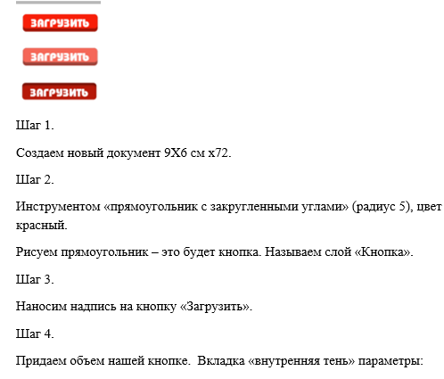

Самостоятельная работа № 2. Создание анимированной поздравительной Web открытки.
Цель и содержание: закрепить навыки учащихся по созданию интерактива для Web.
Теоретическое обоснование
Аппаратура и материалы. Для выполнения практической работы необходим персональный компьютер со следующими характеристиками: процессор Intel с тактовой частотой 2000 МГц и выше; оперативная память – не менее 128 Мбайт; свободное дисковое пространство – не менее 800 Мбайт; устройство для чтения компакт-дисков; монитор типа Super VGA (число цветов – 256) с диагональю не менее 17 ″. Программное обеспечение – операционная система WINDOWS 10 / NT / ME / 2000 / XP/2003, браузер.
Указания по технике безопасности. Техника безопасности при выполнении практической работы совпадает с общепринятой для пользователей персональных компьютеров. В частности, самостоятельно не производить ремонт персонального компьютера, установку и удаление программного обеспечения; в случае неисправности персонального компьютера сообщить об этом обслуживающему персоналу лаборатории (оператору, администратору); соблюдать правила техники безопасности при работе с электрооборудованием; не касаться электрических розеток металлическими предметами; рабочее место пользователя персонального компьютера должно содержаться в чистоте; не разрешается возле персонального компьютера принимать пищу, напитки.
Задания для выполнения работы
В данном уроке вы научитесь создавать дизайн макета страниц красочного текстурированного веб-сайта.

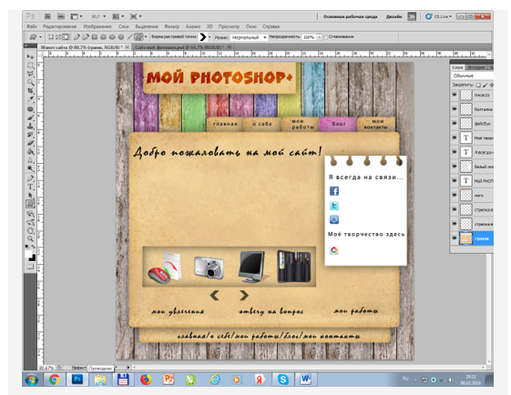
Самостоятельная работа № 3. Дизайна сайт. Создание главной страницы сайта для архитектурного бюро.
Цель и содержание: закрепить навыки учащихся по созданию интерактива для Web.
Аппаратура и материалы для выполнения практической работы такие же, как и для выполнения практической работы № 1.
Указания по технике безопасности полностью совпадают с изложенными в описании практической работы № 1.
Методика и порядок выполнения работы
Для выполнения практической работы необходимо использовать приведенные в описании примеры.
Задания для выполнения лабораторной работы
Идея и структура сайта
Основная идея и структура сайта. Одна страница или несколько. Структура сайта, основные блоки.
Надо продумать из каких разделов будет состоять сайт, в чем основная идея и задача.

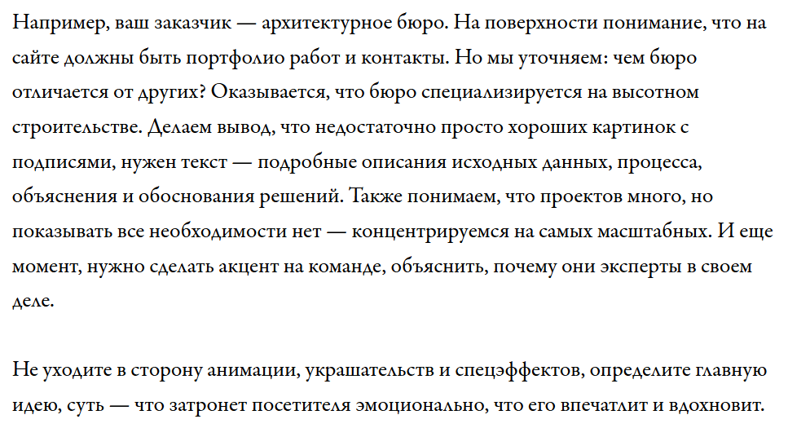

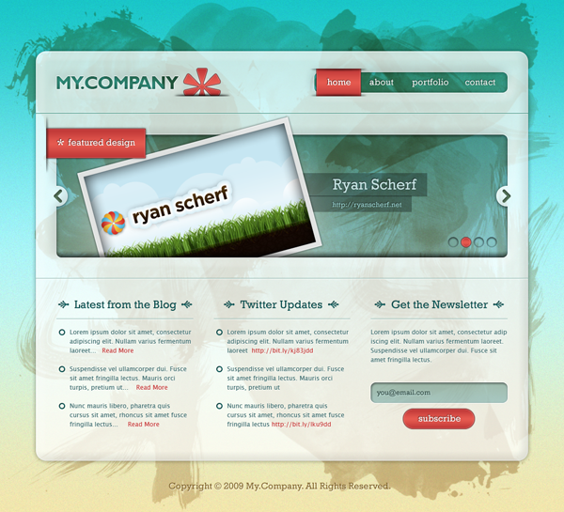
Популярным трендом в зарубежном веб дизайне становятся не только акварельные краски, но также продвинутые слои прозрачности (эффект, который я называю просвечиванием). Дизайн моего Envatoсобирает массу положительных отзывов благодаря использованию этого приема. Поэтому в этом уроке я вам покажу, как можно достичь подобного эффекта, а также о том, какие существуют и другие тренды в веб.

